附件4：收入纳税明细查询
首页【常用业务】模块项下，点击【收入纳税明细查询】功能，选择“2019年度”及“全部”所得类型（包括工资、薪金；劳务报酬；稿酬所得；特许权使用费），随即显示2019年度每笔综合所得收入额及已申报税额。
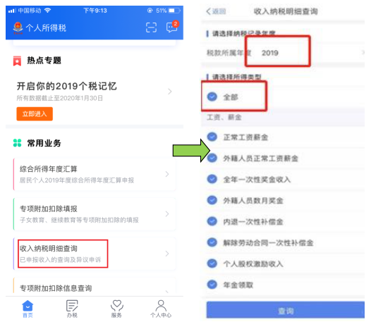
选择其中一笔收入点击查看，计税详情显示了收入额、已缴税额等信息。如认为申报内容有误，可直接通过分项或批量【申诉功能】进行投诉。用户需要在申诉页面写清申诉类型（如“从未在职”、“曾经在职”）等，同时对申诉原因进行补充说明。
